СИНЕРГИЯ МОЛОДЫХ
VII Форум молодых педагогов Пермского края
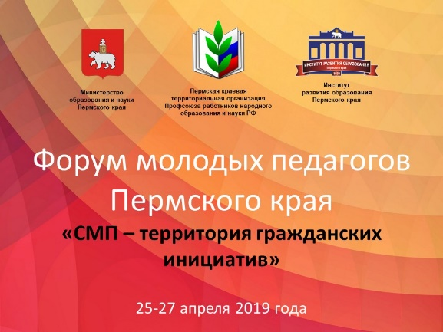
25-27 апреля 2019 года состоялось замечательное событие этого учебного года - VII Форум молодых педагогов Пермского края «СМП - территория гражданских инициатив».

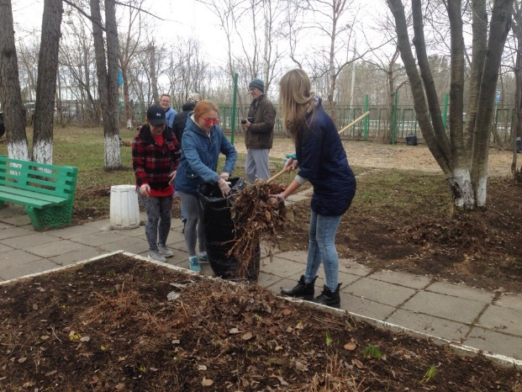
Первый день начался со знакомства и командообразования, а зажигательный флешмоб и доброе дело от совета молодых педагогов «Скорая молодежная помощь» еще больше объединили участников команд.

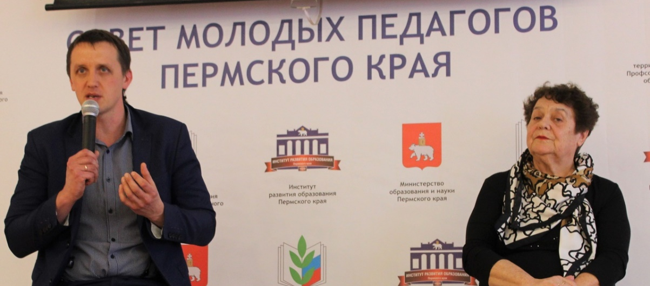
Открытие форума дало старт большим открытиям в СМП. Большой интерес у участников вызвала панельная дискуссия "Власть, общество, образование: векторы взаимодействия в поддержке гражданских инициатив". Экспертами выступили: Элеонора Степановна Копысова, начальник отдела воспитания и социализации ИРО ПК и Евгений Ильдусович Хузин, директор департамента общественных проектов администрации губернатора Пермского края.

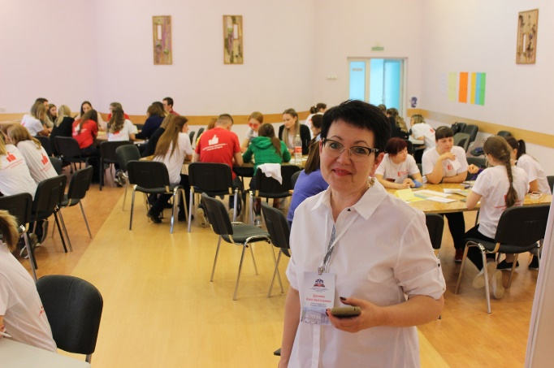
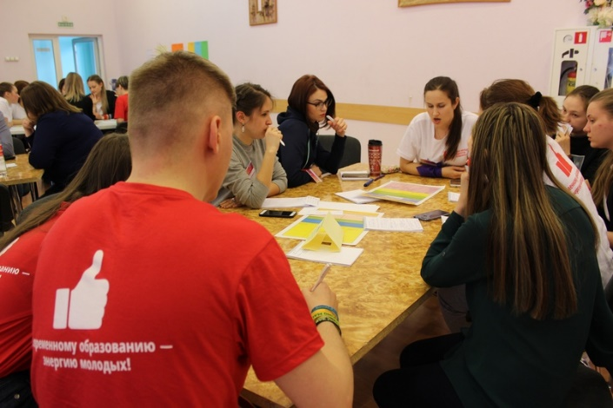
Далее началась большая работа по созданию проектов для образовательного пространства Пермского края. В формате проектного офиса участники форума генерировали идеи по командам ассоциаций края.
Завершился первый форумный день ярким и феерическим театральным действом "Будущее начинается...".
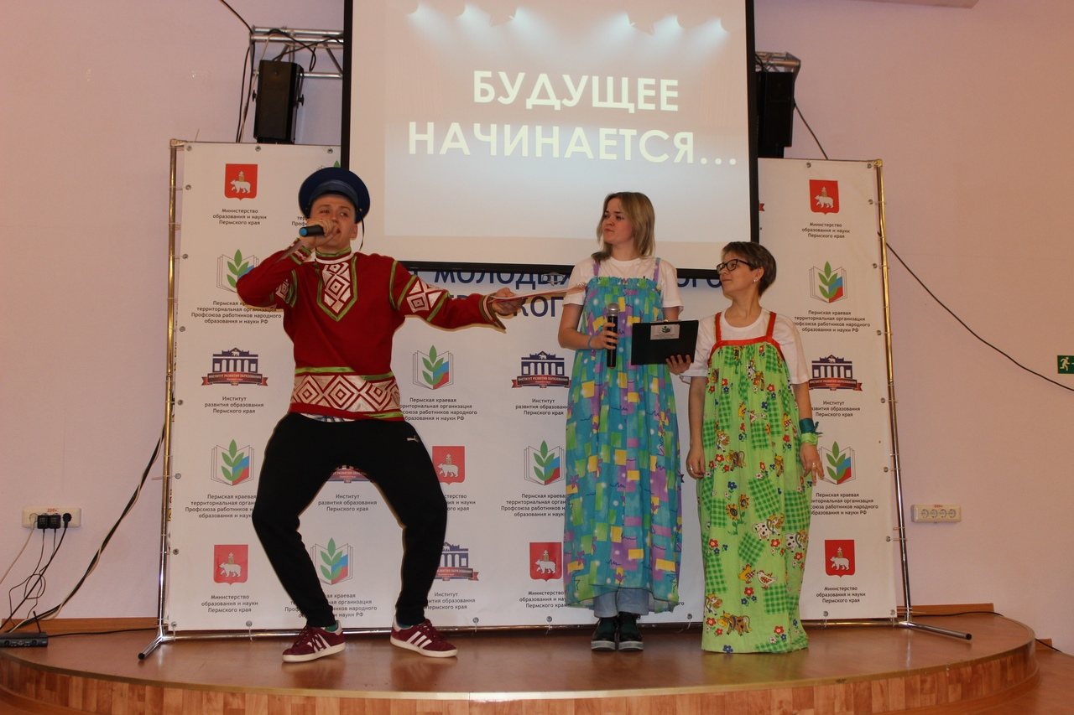
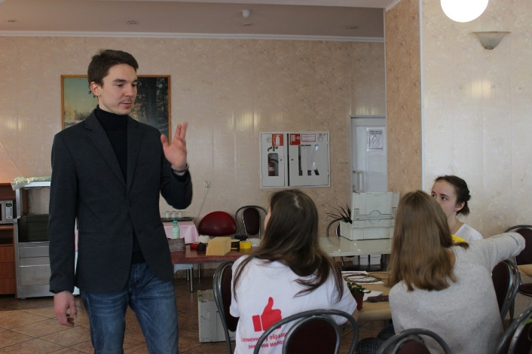
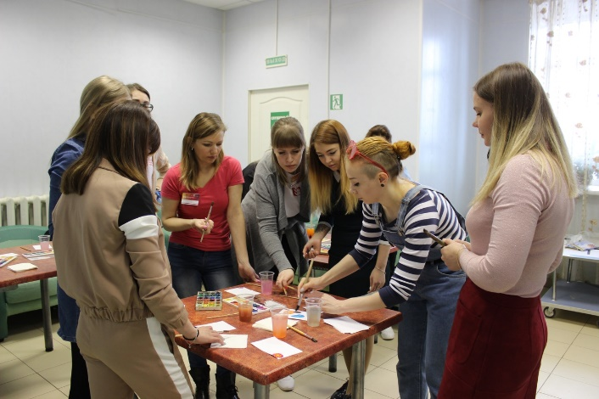
Второй день ознаменовался продуктивными мастер-классами от экспертов, победителей и призеров краевого этапа Всероссийского конкурса «Учитель года – 2019». Что участники получили на выходе в виде продукта? Это и открытка акварелью, и цветочный горшочек, и разученный танцевальный флешмоб, и классификацию песен под гитару. И, конечно же, новые техники и отличное настроение!
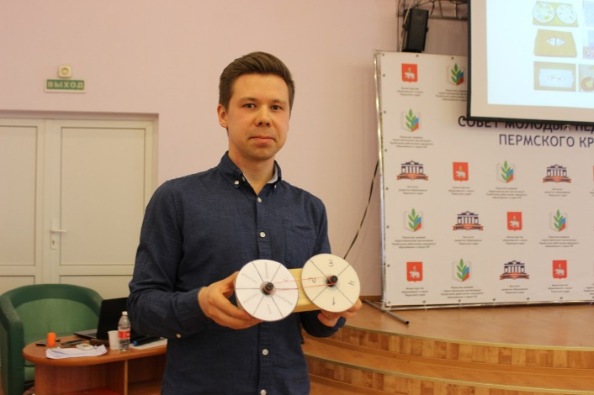
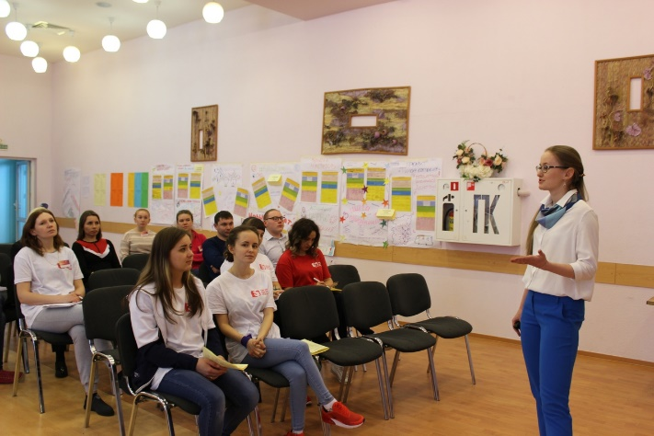
Вы только представьте, какая концентрация и сила знаний возникает на форумном пространстве, когда сразу шесть победителей и призеров конкурсов «Учитель года–2019» и «Сердце отдаю детям–2018» делятся своим опытом и фишками. Все - молодые и талантливые педагоги Пермского края. Усиливаем друг друга, вдохновляемся и строим грандиозные планы!
Яркой точкой в серии мастер-классов стало выступление абсолютного победителя краевого конкурса «Учитель года-2019», учителя русского языка и литературы Лицея № 10 г. Перми Ольги Ляшенко. Что читает успешный педагог перед сном? Какие на самом деле смыслы порой скрываются в привычных фразах? И главное - в чем сила наших слов? Ответы на эти и многие другие вопросы мы получили на мастер-классе от победителя «От слова - к смыслу».
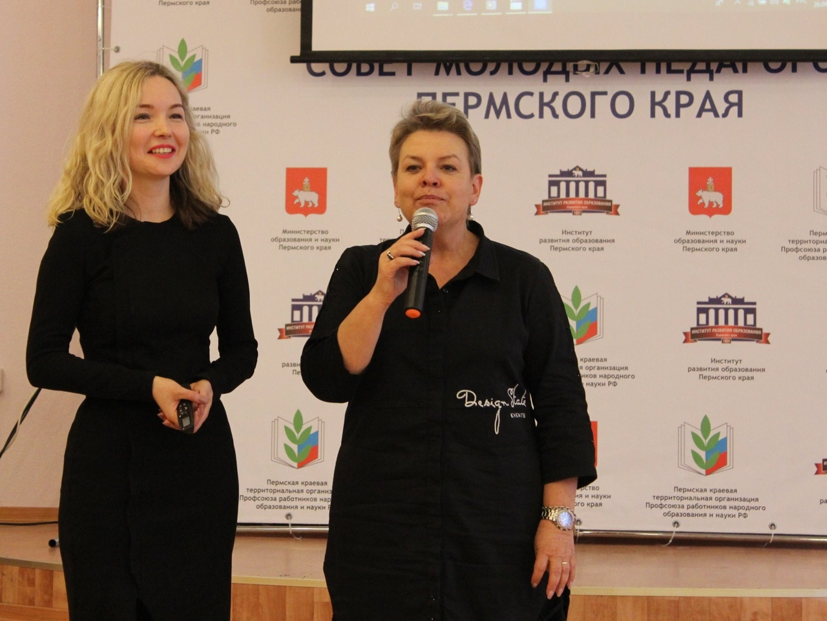
Еще одним подарком для участников форума стала встреча со Светланой Малининой. Бизнес-тренер, директор ЦРСО г. Перми, финалист «Учителя года» рассказала участникам форума свою историю успеха в конкурсном движении и поделилась педагогическими лайфхаками. После этого Светлана Валерьевна вместе с Ольгой Ляшенко ответили на волнующие вопросы участников.

Расширить границы своей осознанности в вопросе взаимодействия педагогов с родителями позволила публичная лекция от ведущего научного сотрудника ИРО ПК Татьяны Ивановны Порошиной «Современное родительское образование: развиваемся вместе».
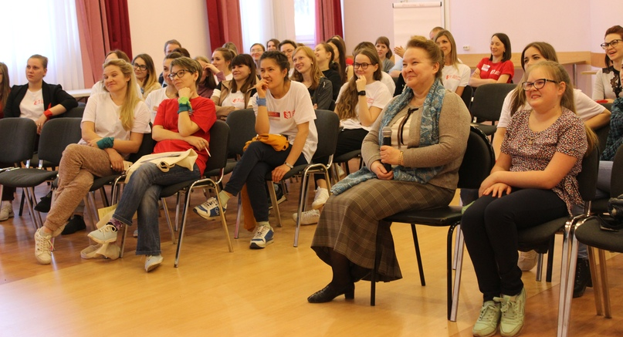
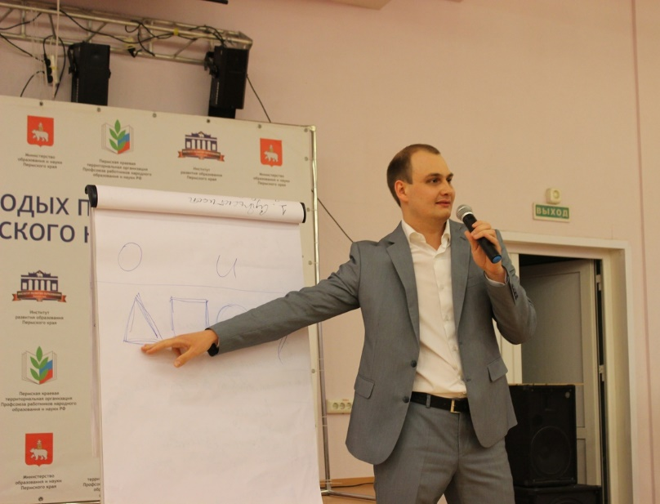
Финальным аккордом в образовательном блоке второго дня стало вдохновляющее и мотивирующее выступление члена молодежного совета Пермского крайсовпрофа, председателя Центра молодежных инициатив краевой организации Нефтегазстройпрофсоюза Алексея Монзина. Лидерами рождаются или становятся? Какую ценность несет команда? Как выстраивать взаимоотношения, если в команде все лидеры и все они разные. Классное упражнение от тренера позволит участникам в мини-группах достигнуть своих целей в ближайшее время.

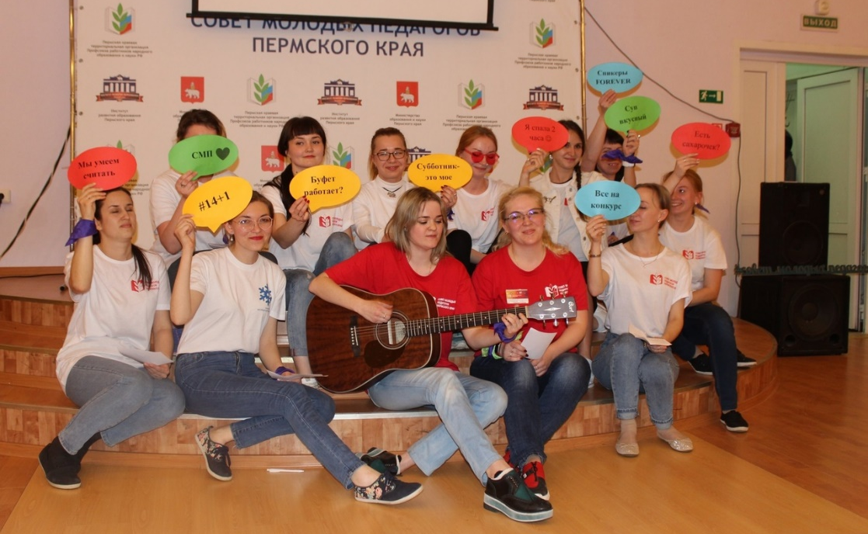
Спасибо самым талантливым и самым творческим участникам форума за невероятный гала-концерт! Эти эмоции - трогательные слезы от душевных песен, радость и драйв от зажигательных танцев, смех от педагогического стендапа, изумление и удивление от трюков и находок наших педагогов - невозможно передать словами!
Три насыщенных дня позади. Под занавес всегда испытываешь затаенное волнение. Так и на нашем форуме встреча с председателем профсоюза образования Пермского края Зоей Ивановной Галайда не только вызвала искренние и радостные чувства, но и стала очень полезной для молодых педагогов. Приехав со встречи с губернатором Максимом Решетниковым, лидер профдвижения рассказала о проблемных вопросах и важных задачах, которые сегодня решает профессиональное сообщество региона.
Руководитель профорганизации края поблагодарила всех за активное участие в деятельности профсоюза, пожелала форуму процветания, а также вручила благодарности крайкома лучшим организаторам.
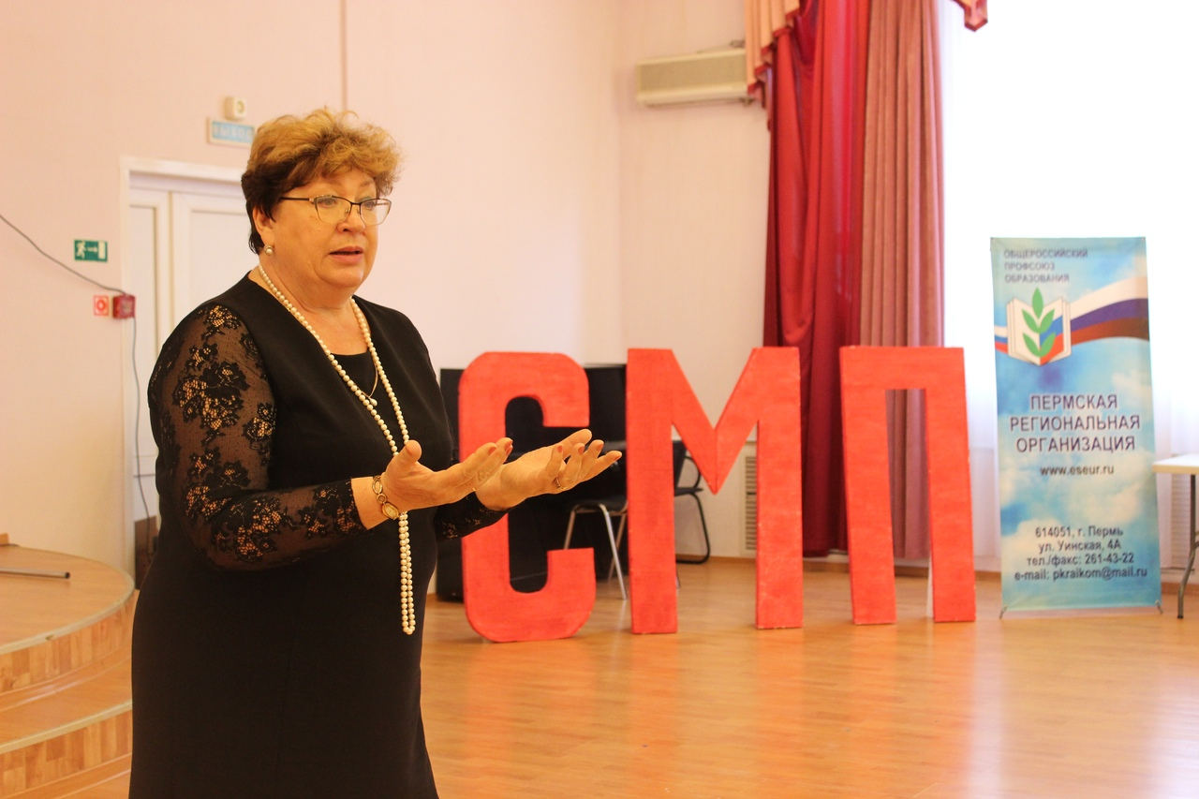

СПРАВОЧНО:
В работе форума приняли участие более 100 человек из 35 территорий Пермского края.

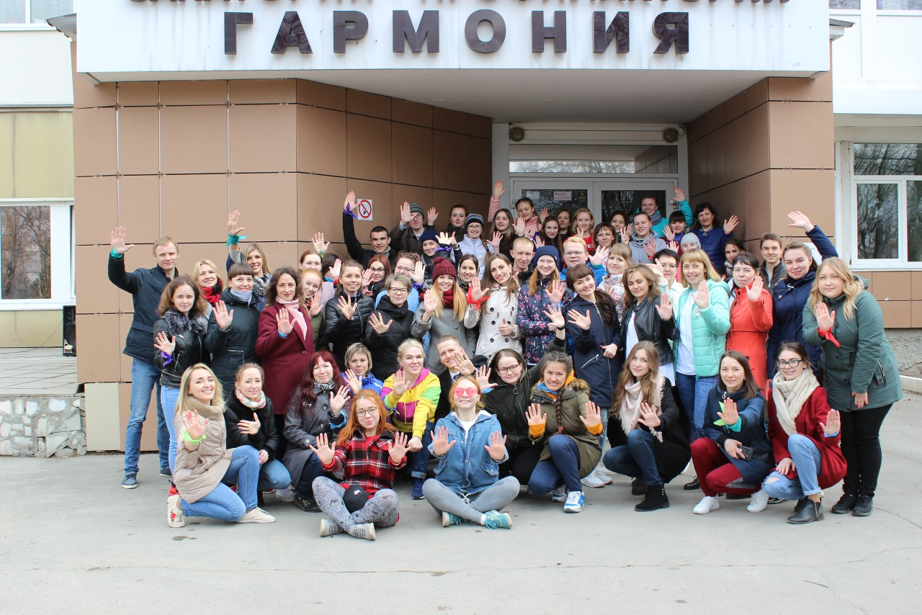

Текст и фото - https://vk.com/smp_perm

Фоторепортаж - https://vk.com/album-71669477_261611818
Видео
Скачать:
https://drive.google.com/file/d/1Nil0WaRYGn_1cka1T0so5mF0FkQq0cbw/view
Посмотреть:
https://vk.com/smp_perm?z=video-71669477_456239056%2Fvideos-71669477%2Fpl_-71669477_-2

Хэштеги форума:
#VIIФМП #СМП_ПЕРМЬ #форуммолодыхпедагогов #территориягражданскихинициатив #smp_perm #молодежь59 #профсоюзобразования #вместевбудущее #командамечты

